Консультации Роспотребнадзора по вопросу детского отдыха, качества и безопасности детских товаров.
23.05.2023
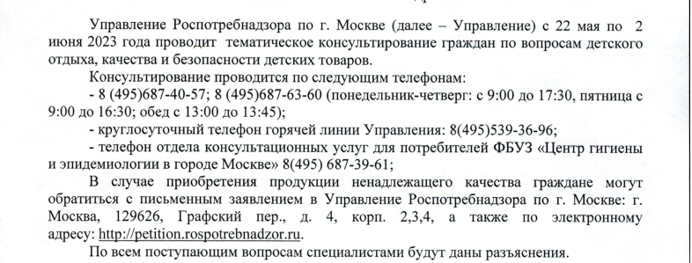

Адрес страницы: http://obruchev.mos.ru/presscenter/statji/detail/11602411.html
Управа Обручевского района города Москвы

